汶上县统计局2020年政府信息公开
工作年度报告

- 总体情况
根据国务院办公厅政府信息与政务公开办公室《关于政府信息公开工作年度报告有关事项的通知》和汶上县人民政府办公室《关于做好2020年度政府信息公开年度报告编制发布工作的通知》要求，现将2020年汶上县统计局政府信息公开工作年度报告向社会公布。
一、总体情况
2020年以来，汶上县统计局政务公开工作严格按照《汶上县人民政府办公室关于印发2020年政务公开工作任务分解表的通知》要求，依规实施“双20”制造业企业培育活动，“一企一策”精准扶持，充分保障企业员工和人民群众知情权，依法公开透明。
- 主动公开政府信息情况
2020年，进一步加强网站建设与管理，通过政府网站的整合，简化功能，提高信息更新频度，及时全面公开各类政府信息，特别是我县GDP、固定资产投资、工业能源、农业、社会科技、服务业、批发零售业等行业统计数据以及全县经济运行情况分析和社会发展重要动态，提高了公众对统计工作与县域经济的关注度。2020年汶上县统计局全年主动公开政府信息数共198条，其中通过政府网站公开60条，占总量的30.3%，包括机构职能1条，部门文件3条，公告公示1条，统计公报1条等。通过微信公众平台公开137条，占总量的69.2%，包括重要工作信息和工作动态、重点工作实施和进展情况等，较去年同期增加15条。主动公开规范性文件数1条，占总量的0.5%，较去年同期增加1条。
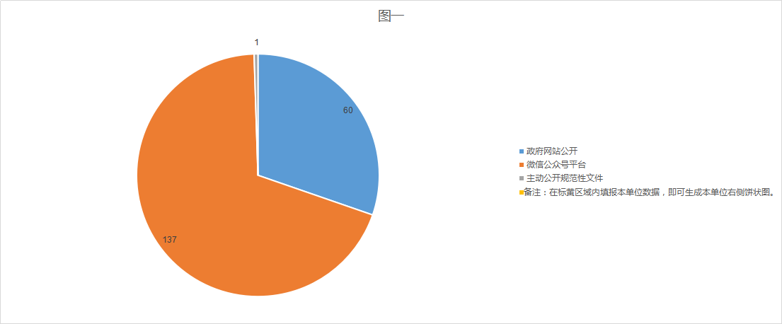
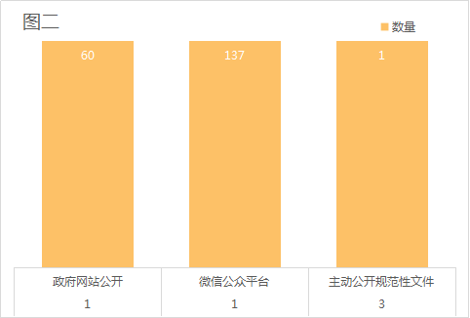

（二）社会监督重点领域信息公开情况
1、建议提案办理结果信息公开。2020年，汶上县统计局未收到政协委员提案。
2、财政预决算信息公开。2020年，按照要求汶上县统计局公开财政预决算信息1条，内容包括收入支出预决算说明，一般公共预算财政拨拨款支出预决算情况说明以及“三公经费”支出预决算说明等。
（三）政府信息公开申请及办理情况
2020年，汶上县统计局收到政府信息公开申请2条，均已答复。截至目前，所收到的申请已在规定时限内办复完毕，并作出了书面答复。如果对答复不服的同时还向申请人提供了行政复议和行政诉讼两种救济方式。

（四）其他公开事项信息公开情况
1、平台建设情况。一是在县政府办公室政务公开办的协助下，按标准在政务公开栏及时更新上传公开信息，包括了政务公开、组织机构、公告公示、法规文件等栏目。二是用好政务新媒体传播平台，把微信公众号作为政务新媒体传播的主要阵地，积极主动定期推送统计信息等内容。2020年，在汶上县统计局微信公众号公布主要动态信息137余条。
2、机构建设情况。当单位或单位成员有变动时，及时把信息上传至政府网站进行更新。
（五）监督保障
1、领导带头开展，专人强化保障。为切实加强对政务公开工作的领导，确保政务公开各项工作顺利开展，成立了政务公开工作领导小组。明确一名人员专门负责日常公开工作，同时配备一名兼职人员配合公开工作，确保政务公开各项工作任务落到实处。
2、做到公开不涉密，涉密不公开。坚持“公开为常态，不公开为例外”的原则，围绕统计信息的核心点，以政务公开栏目为媒介，做到涉密不公开，能公开尽量公开，向公众呈现统计信息动态。
3、强化学习，提升水平。参加了2020年济宁市政务公开第三方评估指标培训会议，重点学习了包括行政权力运行公开、重点信息领域公开、依申请公开、政策解读回应和政务公开保障机制五个方面的建设，保证评估指标的科学性、合理性和公平性。
二、主动公开政府信息情况
第二十条第（一）项
信息内容 | 本年新  制作数量 | 本年新  公开数量 | 对外公开总数量
规章 | 0 | 0 | 0
规范性文件 | 1 | 1 | 1
第二十条第（五）项
信息内容 | 上一年项目数量 | 本年增/减 | 处理决定数量
行政许可 | 0 | 0 | 0
其他对外管理服务事项 | 20 | 1 | 21
第二十条第（六）项
信息内容 | 上一年项目数量 | 本年增/减 | 处理决定数量
行政处罚 | 0 | 0 | 0
行政强制 | 0 | 0 | 0
第二十条第（八）项
信息内容 | 上一年项目数量 | 本年增/减
行政事业性收费 | 0 | 0
第二十条第（九）项
信息内容 | 采购项目数量 | 采购总金额
政府集中采购 | 0 | 0
三、收到和处理政府信息公开申请情况
（本列数据的勾稽关系为：第一项加第二项之和，等于第三项加第四项之和） |  |  | 申请人情况
 |  |  | 自然人 | 法人或其他组织 |  |  |  |  | 总计
 |  |  | 自然人 | 商业企业 | 科研机构 | 社会公益组织 | 法律服务机构 | 其他 | 总计
一、本年新收政府信息公开申请数量 |  |  | 2 | 0 | 0 | 0 | 0 | 0 | 2
二、上年结转政府信息公开申请数量 |  |  | 0 | 0 | 0 | 0 | 0 | 0 | 0
三、本年度办理结果 | （一）予以公开 |  | 0 | 0 | 0 | 0 | 0 | 0 | 0
三、本年度办理结果 | （二）部分公开（区分处理的，只计这一情形，不计其他情形） |  | 0 | 0 | 0 | 0 | 0 | 0 | 0
三、本年度办理结果 | （三）不予公开 | 1.属于国家秘密 | 0 | 0 | 0 | 0 | 0 | 0 | 0
三、本年度办理结果 | （三）不予公开 | 2.其他法律行政法规禁止公开 | 0 | 0 | 0 | 0 | 0 | 0 | 0
三、本年度办理结果 | （三）不予公开 | 3.危及“三安全一稳定” | 0 | 0 | 0 | 0 | 0 | 0 | 0
三、本年度办理结果 | （三）不予公开 | 4.保护第三方合法权益 | 0 | 0 | 0 | 0 | 0 | 0 | 0
三、本年度办理结果 | （三）不予公开 | 5.属于三类内部事务信息 | 0 | 0 | 0 | 0 | 0 | 0 | 0
三、本年度办理结果 | （三）不予公开 | 6.属于四类过程性信息 | 0 | 0 | 0 | 0 | 0 | 0 | 0
三、本年度办理结果 | （三）不予公开 | 7.属于行政执法案卷 | 0 | 0 | 0 | 0 | 0 | 0
三、本年度办理结果 | （三）不予公开 | 8.属于行政查询事项 | 0 |  | 0 | 0 | 0 | 0 | 0
三、本年度办理结果 | （四）无法提供 | 1.本机关不掌握相关政府信息 |  | 0 | 0 | 0 | 0 | 0 | 0
三、本年度办理结果 | （四）无法提供 | 2.没有现成信息需要另行制作 | 0 | 0 | 0 | 0 | 0 | 0 | 0
三、本年度办理结果 | （四）无法提供 | 3.补正后申请内容仍不明确 | 2 | 0 | 0 | 0 | 0 | 0 | 2
三、本年度办理结果 | （五）不予处理 | 1.信访举报投诉类申请 | 0 | 0 | 0 | 0 | 0 | 0 | 0
三、本年度办理结果 | （五）不予处理 | 2.重复申请 | 0 | 0 | 0 | 0 | 0 | 0 | 0
三、本年度办理结果 | （五）不予处理 | 3.要求提供公开出版物 | 0 | 0 | 0 | 0 | 0 | 0 | 0
三、本年度办理结果 | （五）不予处理 | 4.无正当理由大量反复申请 | 0 | 0 | 0 | 0 | 0 | 0 | 0
三、本年度办理结果 | （五）不予处理 | 5.要求行政机关确认或重新出具已获取信息 | 0 | 0 | 0 | 0 | 0 | 0 | 0
三、本年度办理结果 | （六）其他处理 |  | 0 | 0 | 0 | 0 | 0 | 0 | 0
三、本年度办理结果 | （七）总计 |  | 0 | 0 | 0 | 0 | 0 | 0 | 0
四、结转下年度继续办理 |  |  | 0 | 0 | 0 | 0 | 0 | 0 | 0
四、政府信息公开行政复议、行政诉讼情况

行政复议 |  |  |  |  | 行政诉讼
结果维持 | 结果纠正 | 其他结果 | 尚未审结 | 总计 | 未经复议直接起诉 |  |  |  |  | 复议后起诉
 |  |  |  |  | 结果维持 | 结果纠正 | 其他结果 | 尚未审结 | 总计 | 结果维持 | 结果纠正 | 其他结果 | 尚未审结 | 总计
0 | 0 | 0 | 0 | 0 | 0 | 0 | 0 | 0 | 0 | 0 | 0 | 0 | 0 | 0

- 存在的主要问题及改进情况
针对2019年提到的政府信息公开能力有待加强，信息公开人员需要进一步进行业务培训；信息公开的全面性、及时性还需进一步提升；信息公开制度建设还需进一步健全完善等问题，2020年汶上县统计局认真研究，积极整改，重点从以下几个方面改进提升：一是进一步加强公开平台建设。加强门户网站建设和管理，不断优化网站栏目，并完善相关功能，强化办事服务功能，及时更新网站信息，加强网络信息安全，提高管理水平；二是进一步扩大公开范围，充实公开内容。在确保不泄密的情况下，最大限度公开政府信息，特别是群众关注的民生问题，以群众需求为导向，努力打造成让群众知情、请群众参与、受群众监督、为群众服务的平台；三是完善信息公开工作机构。确保信息公开工作人员构成、公开信息的收集与发布力度相对稳定，提高群众对统计工作的满意度。
2020年，在县委、县政府的正确领导下，在上级业务部门的指导关怀下，汶上县统计局政务信息公开工作取得一定成绩，但仍然存在着不足之处，主要表现在：一是政府信息公开内容还需进一步完善和规范，形式不新颖，二是政府信息公开的及时性还需进一步提高。
针对这些问题，结合政务公开工作的新形势、新任务、新要求，我们将着重加强以下几个方面的工作。
一是进一步丰富统计数据解读的表现形式，图文并茂，增强可读性、生动性。
二是进一步完善重大决策公开和办公会议公开，健全信息采集、审核、发布、更新制度，深入推进决策、执行、管理、服务、结果五公开。
三是吸纳先进经验，主动与其他单位加强业务交流，创新我局政务公开工作思路。进一步加强业务培训，强化业务学习，提升工作能力和水平。
四是严守政务公开纪律，正确把握和处理公开与保密之间的关系。加强学习，提高认识，认真研究，在严格遵守保密规定的同时，确保应当公开的政府信息及时公开，为确保政府信息公开工作制度化、规范化发展，深入、持续、高效地开展政府信息公开工作提供统计保障。
六、其他需要报告的事项
无

